COMUNICATO STAMPA

Würth Elektronik presenta un foglio di schermatura in materiale nanocristallino contro le interferenze elettromagnetiche
Per una schermatura semplice e rapida
Waldenburg (Germania), 17 giugno 2026 – Würth Elektronik amplia la propria offerta di prodotti EMC grazie ad un foglio di schermatura in materiale nanocristallino WE-FNCS. Gli strati nanocristallini, estremamente flessibili, sottili e protetti da uno strato esterno in PET, vengono forniti sotto forma di nastri adesivi e in pezzi. Questi strati attenuano le interferenze elettromagnetici nel range di frequenza compreso tra circa 10 Hz e 120 MHz. Grazie a questa pellicola è possibile rendere gli alloggiamenti dei dispositivi elettronici conformi ai requisiti di compatibilità elettromagnetica in modo semplice ed economico e senza ricorrere al mu-metal.
Le emissioni e i disturbi esterni possono rappresentare una sfida per sviluppatrici e sviluppatori durante i test di compatibilità elettromagnetica (EMC), ad esempio per la conformità a norme come la CISPR 32, in particolare nel range di frequenza più basso. Componenti quali trasformatori di potenza, bobine di di modo comune (CMC), convertitori DC/DC, inverter, convertitori switching, sensori Hall o sistemi medici come apparecchi per la risonanza magnetica possono generare campi magnetici indesiderati o essere influenzati da essi.
I fogli nanocristallini WE-FNCS offrono una soluzione efficace e di facile utilizzo per la soppressione delle interferenze elettromagnetiche in tali applicazioni. Questi fogli possono inoltre aumentare l'efficienza dei sistemi per la trasmissione wireless di energia, orientando il flusso magnetico e riducendo i campi di dispersione.
Permeabilità magnetica regolabile
WE‑FNCS è un assorbitore magnetico ad alte prestazioni sviluppato appositamente per la soppressione delle interferenze elettromagnetiche a bassa frequenza. La sua struttura nanocristallina garantisce una permeabilità magnetica eccezionalmente elevata e un’elevata saturazione di flusso, assicurando così un’attenuazione uniforme su tutto il range delle basse e medie frequenze. Modificando il numero di strati nanocristallini interni è possibile regolare il grado di assorbimento in modo da soddisfare le esigenze delle diverse applicazioni. Le configurazioni multistrato con permeabilità personalizzate consentono di ottimizzare l'effetto schermante di una soluzione, rendendola sottile, flessibile e facile da integrare. Questo risulta particolarmente vantaggioso in applicazioni in cui lo spazio è limitato.
Uno strato superiore in PET nero garantisce il necessario isolamento elettrico sulla parte superiore, mentre uno strato di adesivo acrilico sul lato inferiore semplifica l'applicazione della pellicola sia in fase di produzione che su apparecchiature già finite. Sia lo strato superiore sia quello inferiore sono protetti da una pellicola che viene rimossa al momento dell'applicazione dell'assorbitore.
Su richiesta, Würth Elektronik fornisce la pellicola WE-FNCS personalizzata in base alle esigenze del cliente per quanto riguarda il formato e la configurazione degli strati. Würth Elektronik offre inoltre assistenza tecnica per l'integrazione dei prodotti.

Immagini disponibili
Le seguenti immagini possono essere scaricate da internet e stampate: https://kk.htcm.de/press-releases/wuerth/
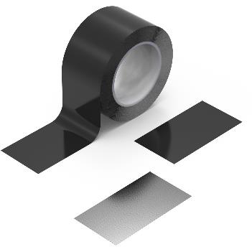  Foto di: Würth Elektronik  WE-FNCS (Flexible Nanocrystalline Sheets) – una soluzione EMC semplice ed economica. | 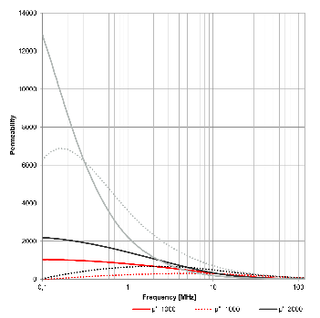  Foto di: Würth Elektronik  Comportamento foglio nanocristallino.

Informazioni sul gruppo Würth Elektronik eiSos
Il gruppo Würth Elektronik eiSos è produttore di componenti elettronici ed elettromeccanici per il settore dell'elettronica e lo sviluppo delle tecnologie per soluzioni elettroniche orientate al futuro. Würth Elektronik eiSos è uno dei maggiori produttori europei di componenti passivi, attivo in 50 Paesi, con stabilimenti in Europa, Asia e America settentrionale che riforniscono una clientela sempre crescente a livello mondiale.

La gamma di prodotti comprende: componenti passivi, moduli di potenza, isolatori digitali, optoelettronica, componenti elettromeccanici, soluzioni di gestione termica, sensori e moduli wireless. Il portafoglio è completato da soluzioni personalizzate.
La disponibilità a magazzino di tutti i componenti del catalogo senza limite di minimo d'ordine, i campioni gratuiti e l'elevato supporto dei nostri dipendenti specializzati e addetti alle vendite, così come la vasta scelta di strumenti per la selezione dei componenti, caratterizzano l'orientamento all'assistenza del gruppo, unico nel suo genere.
Würth Elektronik fa parte del gruppo Würth, leader mondiale nell’ambito dello sviluppo, della produzione e della commercializzazione di materiale di montaggio e di fissaggio e offre impiego a circa 7300 dipendenti. Nel 2025 il Gruppo Würth Elektronik ha registrato un fatturato di 1,06 miliardi di Euro.
Würth Elektronik: more than you expect!
Per ulteriori informazioni consultare il sito www.we-online.com

Per ulteriori informazioni:  Würth Elektronik eiSos GmbH & Co. KG  Sarah Hurst  Clarita-Bernhard-Strasse 9  81249 München  Germania  Telefono: +49 7942 945-5186  E-Mail: sarah.hurst@we-online.de  www.we-online.com | Contatto per la stampa:  HighTech communications GmbH  Brigitte Basilio  Brunhamstrasse 21  81249 München  Germania  Telefono: +49 89 500778-20  E-Mail: b.basilio@htcm.de  www.htcm.de

